（様式C-2-1）
建築計画
（様式C-２-１）
１-（１） まちのプランニングやデザインに関する項目 ②土地利用計画等 ⅰ.土地利用ゾーニング、導入する都市機能等 |  | (※整理用ですので、何も書かないでください。)
- 提案対象地内で地区を分割する場合、地区ごとに情報をまとめてください。
- 任意で表等を作成し、提案してください。

（例）
地区名称
主要用途

地区面積
建築面積
※地区の合計
延べ面積
※地区の合計
階数
※地区の主要な建築物
(地上/地下)

（様式C-2-2）
道路整備計画
（様式C-２-１）
１-（１） まちのプランニングやデザインに関する項目 ②土地利用計画等 ⅱ.道路整備計画 |  | (※整理用ですので、何も書かないでください。)
- 下記の概要図に示す、提案対象地内の【区域ア】【区域イ】について、発生集中自動車交通量を表中の欄に記載してください。第３期区域の提案を行う場合【任意】は、第３期区域の発生集中自動車交通量についても記載してください。
なお、募集要項 図4で示す観光外周道路（南側部分）について、異なる線形の外周道路の整備を希望する場合【任意】は、概要図を修正し下記に添付してください。
必要に応じて行の追加や別紙を作成するなどしてください。
概要図
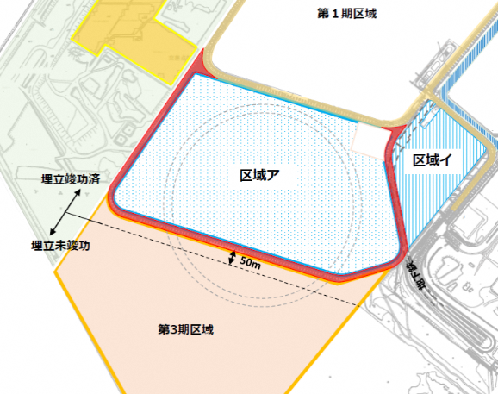

区域 | 発生集中自動車交通量  （台TE/日） | 算出根拠
ア
イ
第3期区域【任意】

- 募集要項 図4で示す観光外周道路（南側部分）について、異なる線形の道路の整備を希望する場合は、道路の位置を示す計画平面図（縮尺1/5000程度）や、道路幅員が確認できる断面図等を作成し、添付してください。【任意】なお、提案内容は必ず道路構造令に準拠してください。

- 提案対象地内で土地を区画する道路（区画道路）を整備する場合、道路の位置がわかる計画平面図（縮尺1/5000程度）や、道路幅員が確認できる断面図等を作成し、添付してください。【任意】

（様式C-2-3）
収支計画
（様式C-２-１）
１-（２） 実現性に関する項目 ②事業実現性等  ⅰ.収支計画とその考え方 |  | (※整理用ですので、何も書かないでください。)
※項目については、以下を参考にして追加・省略できるものとする。
(１)事業費（イニシャル）に関する事項
項目 |  | 金額 | 内訳・根拠等
1総事業費 | 計 | 百万円
土地取得価格総額^{※1}（公租公課含む） |  | 百万円 | 土地取得時期、土地取得面積（㎡）、  賃借面積（㎡）
建設工事費（設計費・調査費・監理費等含む） |  | 百万円
事務費等 |  | 百万円
公共施設整備への負担額 |  | 百万円
その他（借入金利子等） |  | 百万円
2資金調達 | 計 | 百万円
自己資金 |  | 百万円
借入金 |  | 百万円
その他 |  | 百万円
※1 段階開発を行う場合は、土地取得時期と土地取得面積を記載すること
賃借の場合は、完成前の期間における土地賃借料の総額を記載すること

(２)完成後の収益・管理運営に関する事項^{※2}
項目 |  | 金額 | 内訳・根拠等
1収入 | 計 | 百万円/年
※以下に具体的な用途とその内訳を記入 |  | 百万円/年 | 想定賃料（円/㎡･月）等
 |  | 百万円/年
 |  | 百万円/年
2支出（管理・運営・維持管理、修繕に関する費用） | 計 | 百万円/年
以下に具体的な用途とその内訳を記入^{※3} |  | 百万円/年
（例）土地賃借料 |  | 百万円/年 | 賃借面積（㎡）
建築物の維持管理 |  | 百万円/年
都市機能を維持する為の費用等 |  | 百万円/年
 |  | 百万円/年
3期待される利回り等 |  | ％
※2 段階開発を行う場合は、段階毎に整理すること
※3 ここで示す項目はあくまで例示であり、提案内容にあわせて具体的に記載すること

(３)事業採算性に関する事項
累積資金収支が黒字転換する年次は夢洲第２期区域の開業後何年を想定しているか。

開業後 |  | 年

（様式C-2-4）
土地の処分条件
（様式C-２-１）
１-（２） 実現性に関する項目 ②事業実現性等  ⅰ.収支計画とその考え方 |  | (※整理用ですので、何も書かないでください。)
【契約の手法】
・下記のうちいずれの土地利用形態を希望するかお選びください。

売却 ・ 貸付

・その選定理由をお示しください。

【契約期間】
・貸付けを希望する場合はその契約期間をお示しください。

・その契約期間を希望する理由をお示しください。

・一般定期借地権設定契約による50年を超える借地期間を提案した場合は、事業用定期借地権設定契約によることができない理由をお示し下さい。

・以下の貸付等の条件について、提案事業の実施の支障となる場合は理由を記載してください。
【原状回復】

【契約保証金】

【土地の引渡し】

